**FACULTY OF COMPUTERS AND INFROMATION CAIRO UNIVERSITY**

**CS352: Software Engineering II Year 2018-2019 Second Semester Dr. Mohammed El-Ramly**

**Assignment 2 “Peer to Peer Architectures”**

**How to use:**

1. Run the program, program will show a form.
2. Enter number of port you will send data on on the right text field.
3. Enter number of port you want to listen to on the left text feild .
4. Press button ”listen”.
5. Press “send” button to start the program.
6. Generated data will be printed in GUI text Area.
7. Circuit breaker and Queuing model status will be printed on console.

**Classes functionality:**

* MessageListner: let the user listen to the port he entered nad notify him about other devices in channel.
* MessageTransmitter: send data to the port user entered in GUI form by calling circuit breaker algorithim.
* QueueModel: adding data to queue and handling issue of exceeding cache size.
* DataStore: data stores from queue (cache data).
* CircuitBreaker: circuit breaker algorithim which control data sent from other peers.

***Class Diagram:***

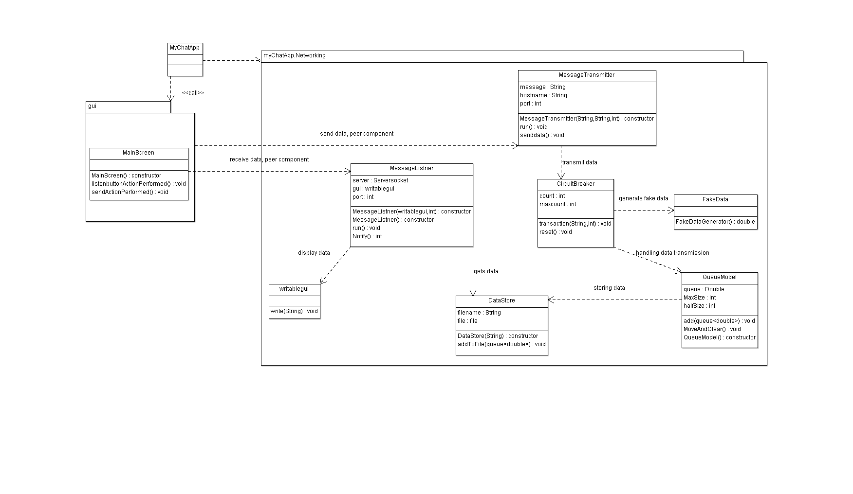

***Architecture Diagram:***

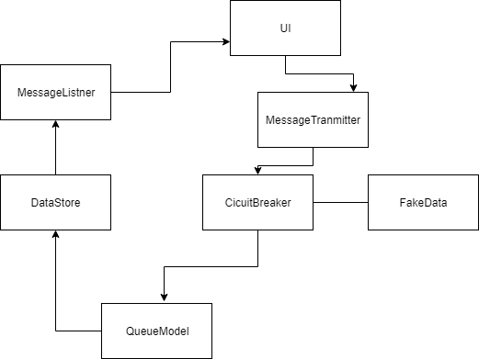

**USE CASE:**

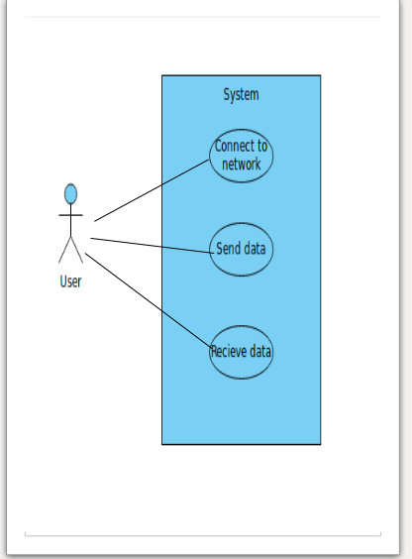

Faculty of Computers and Information كلية الحاسبات و المعلومات –جامعة القاهرة 202 – 2 هندسة البرمجيات – الفرقة الأولى 2 - المسألة CS352 - 2018 – 2019Assignment 2

**3/9** التاريخ Name **Reem Tarek** اسم الطالب Group **3,4** المجموعة Date

**3/9** التاريخ Name **Dalia Ahmed** اسم الطالب Group**3,4** المجموعة Date

**3/9** التاريخ Name  **Zaynab Yahia** Group **3,4** المجموعة Date

We give oath that we have fully authored all the programs we submitted for Assignment 2 and we did not copy work from the net, from other colleagues or from any sources. Assignment نقسم بالله العظيم نحن الموقعون أدناه أننا قد قمنا بتنفيذ هذه المسألة بأنفسنا و لم نغش 2 مطلقا أو ننقل جهد غيرنا للحصول على درجات بغير حق أو نعطى مجهودنا للآخرين بغير حق و الله على ما نقول شهيد (من يتحرج من صيغة القسم لسبب دينى يكتب ما يناسب معتقده)